作业名称： | 太阳系中太阳和八大行星的绘制，旋转及伸缩变换
学 院： | 航海学院
班 级： | DL022102
学 号： | 2021300869
姓 名： | 郭昱鑫
团队组成： | 个人

西北工业大学

请填写以下十项内容，将表格按页对齐（插入空行），勿删除任何部分。
1、问题与背景（描述程序所要解决的问题或应用背景）
基于C语言中OpenGL的图形绘制
用OpenGL模拟太阳系行星运动
实现太阳系中行星围绕太阳的公转和自身的自转，要求尽量真实
实现对整体画面的旋转和伸缩变换
实现光线的仿真

2、开发工具（列出所使用的开发工具和第3方开发库）
Code::block

3、主要功能（详细说明程序的功能）
模拟太阳系中的行星运动，能够较好地模拟行星的公转，自转以及它们公转和自转的相对速度，较好地模拟了各行星的大小和形状，颜色，以及它们到太阳的相对距离，尽可能绘制了各行星的卫星，实现了整体画面的旋转和伸缩变换，可以用作教学工具。

4、设计内容（详细描述解决问题的原理和方法、算法、数据结构等）
基本原理：行星其实就是球体，首先就是分布渲染出球体，要根据glRotatef()函数和glTranslatef()函数s首先确定球体的位置和旋转方式，然后根据实际情况渲染球体，考虑星体的相对大小，如果有卫星或行星环则同理渲染。分别渲染后设立坐标轴，根据坐标轴实现整体的旋转和伸缩变换。

5、程序文件与工程名称（标出程序中所有文件名、工程名称及其说明）
solar system.cbp:工程文件
solar system.cpp:作业程序

6、函数模块（程序中各个函数的原型声明及其说明）
sun():绘制太阳
Adam()：绘制水星
Hesper()：绘制金星
Earth_Moon()：绘制地月系统
Mars()：绘制火星
Jupiter()：绘制木星
Saturn()：绘制土星
UranusRot()：绘制天王星
Neptune()：绘制海王星
DrawAxis()：绘制x,y,z坐标轴
ChangeSize(GLsizei w,GLsizei h)：用于改变窗口大小
SetupRC(void)：用于设置颜色
TimerFunc(int value)：计时器函数
SpecialKeys(int key, int x, int y)：上下左右格用于整体旋转
keyFunc(unsigned char key,int x,int y)：-,+用于伸缩变换
RenderScene(void)：绘制函数

7、使用说明（运行程序的小型说明书）
运行程序后静待2-3秒，会出现如图所示画面：
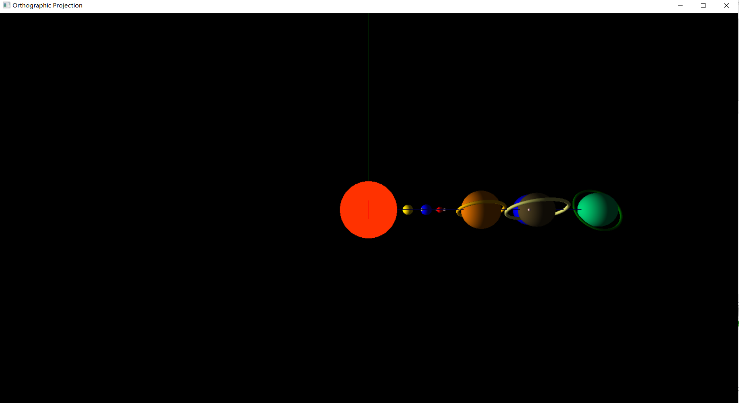
按↑视角向上偏移，↓视角向下偏移，←视角向左偏移，→视角向右偏移，效果如图所示：
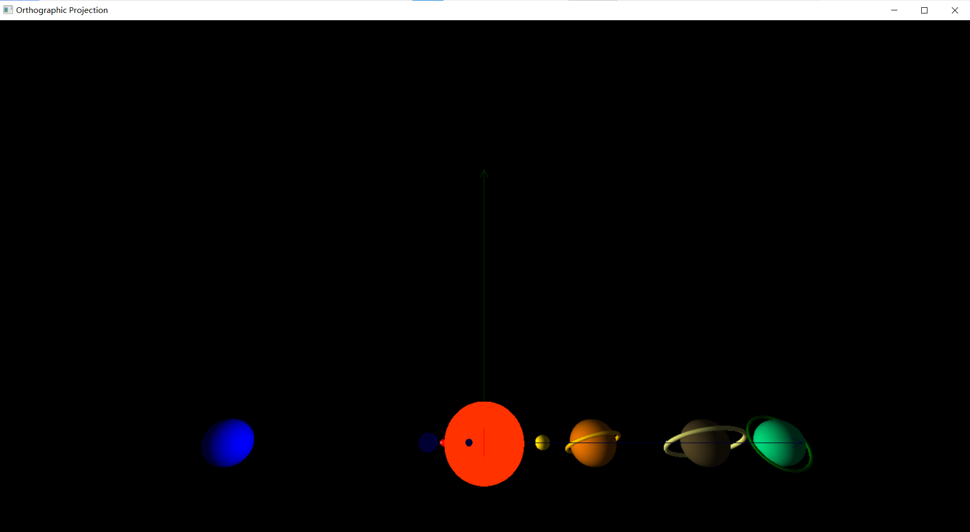

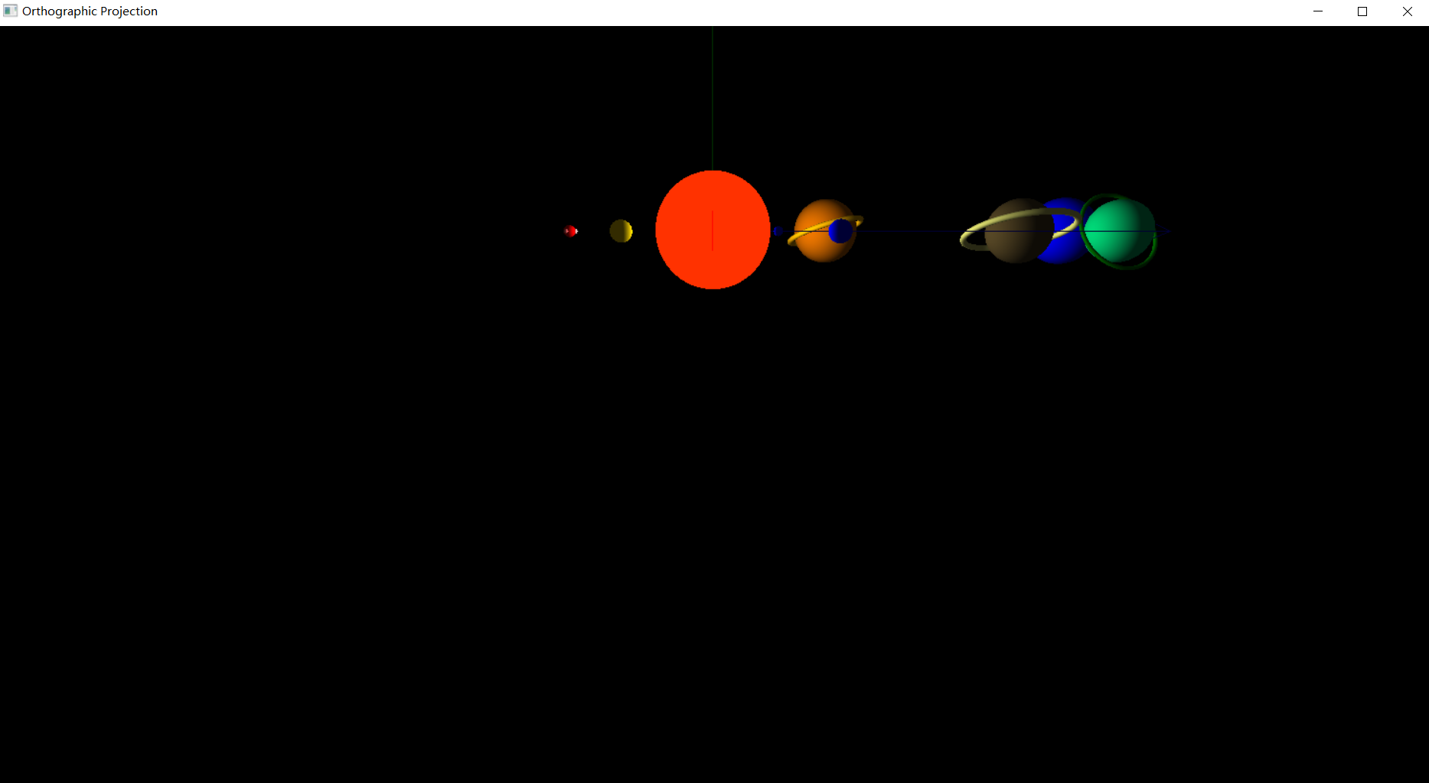

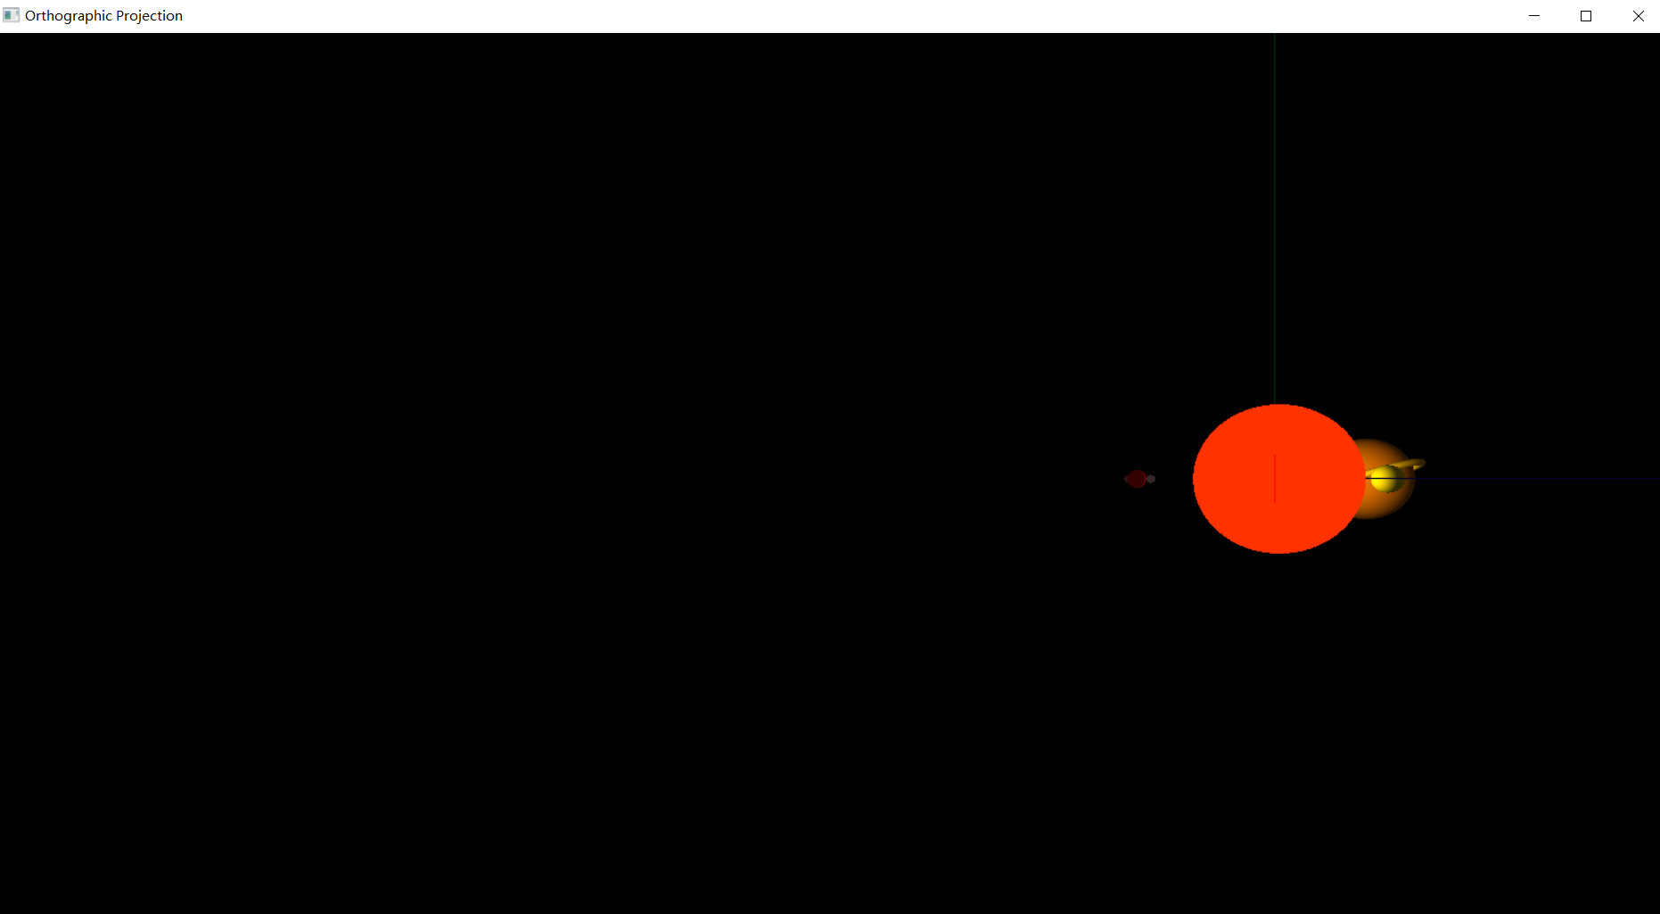
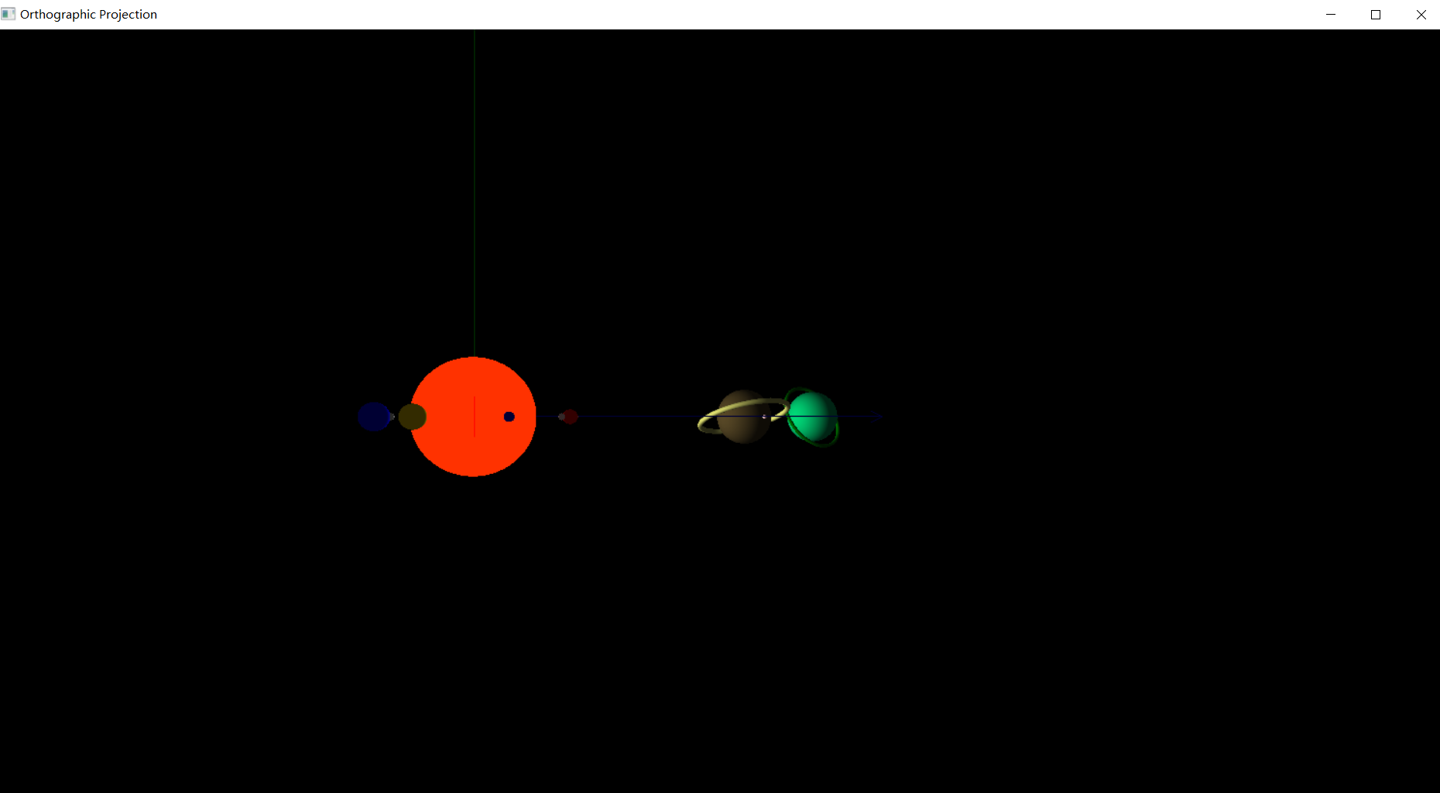
按-键整体缩小，按+键整体放大，效果如图所示：
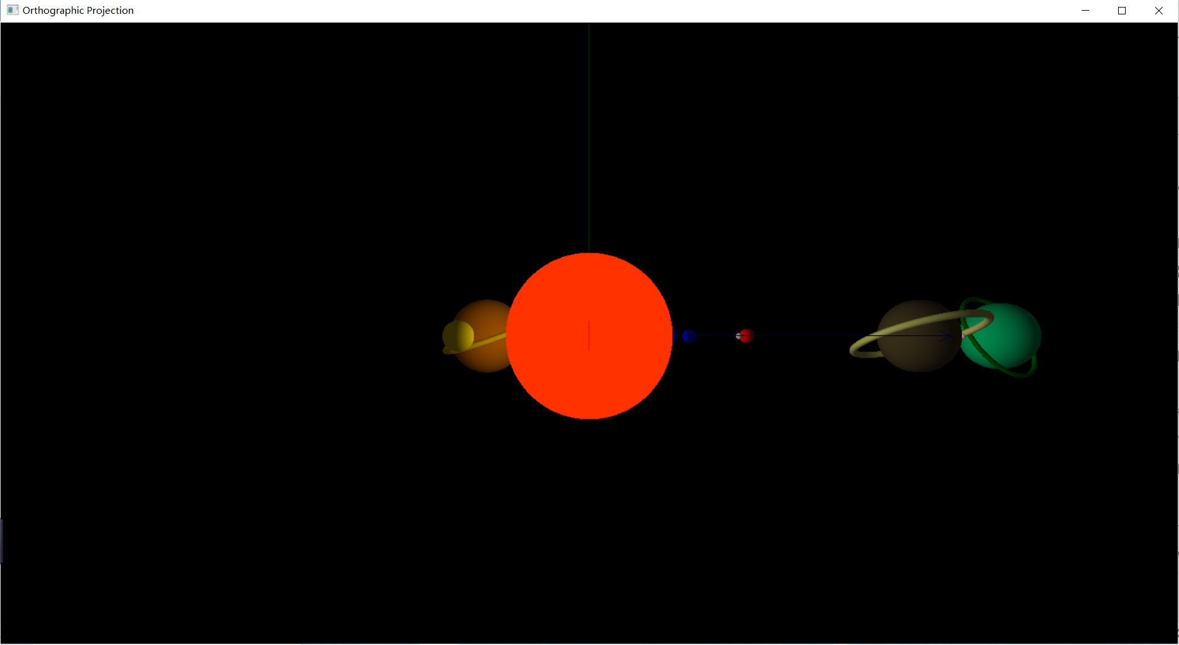

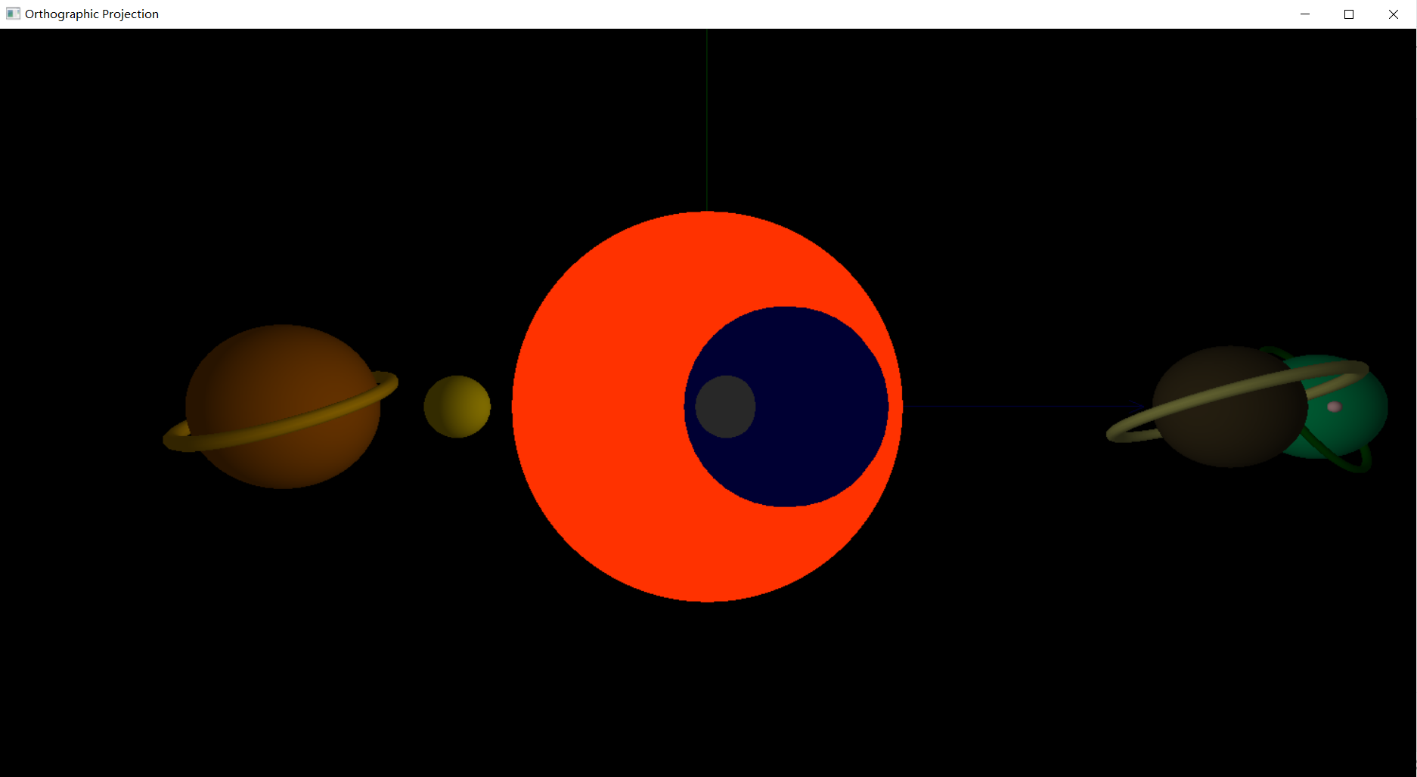

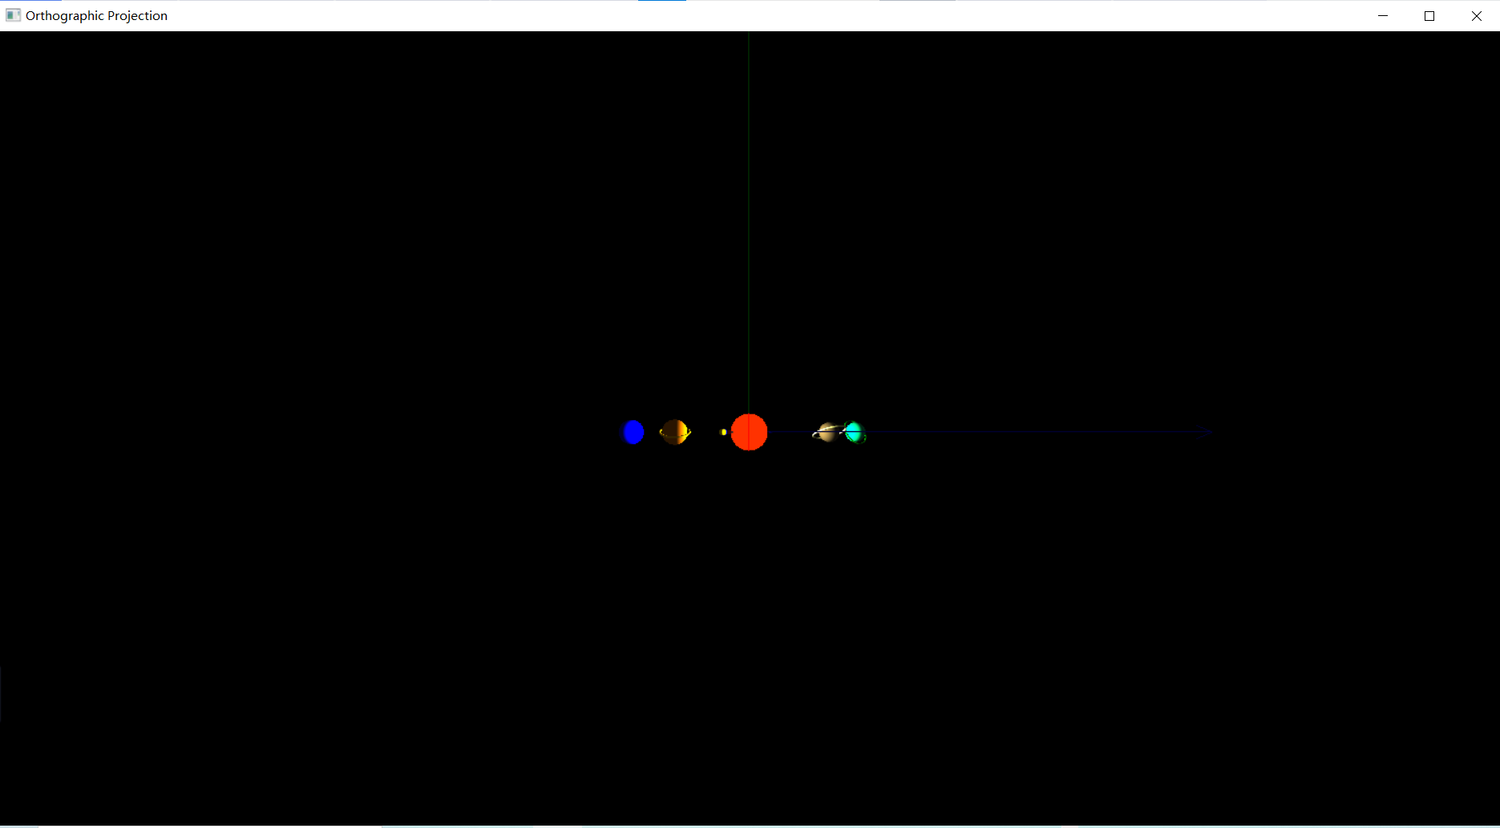
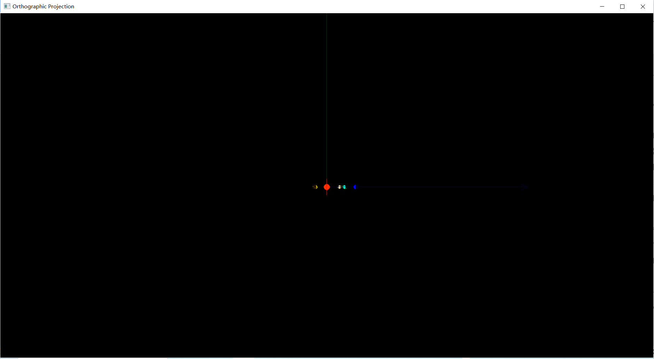
8、程序开发总结（简要叙述编写本作业的收获与思考）
通过编写本作业，我基本学习了OpenGL的编程方式和习惯，知道了很多OpenGL中的基本函数，如球，环的渲染，平移，旋转函数，注册窗口函数等，学会了OpenGL中的平移变换，旋转和伸缩变换，学习了颜色矩阵的应用，学习了光源的编写，让我感觉所谓的高级编程离我不再遥远，原来这些看起来很高级的东西并不难编写，也真正让我体会到了编程的趣味性，和之前的数据型输出不同，对图形的编写更加抽象，但也更加具象，完成后让我更有成就感，而且，OpenGL确实很好玩，我相信我会继续学习图形编程的有关内容，做出更多好玩的东西

9、运行截图（附上程序运行的截图画面，至少有1幅，截图越翔实得分越高）
Windows中抓取当前活动窗口：Alt + Print Screen，抓取全屏：Print Screen。或者使用HyperSnap等软件（百度搜索）。

10、源程序（附上程序源代码，若是多个文件，标出文件名）

#include <windows.h>
#include <gl/glut.h>
#include <math.h>
#include<GL/gl.h>
#define GL_PI 3.1415f

float fMoonRot = 0.0f;
float fAdamRot= 0.0f;
float fEarthRot= 0.0f;
float fMarsRot = 0.0f;
float fMarsatellite1 =0.0f;
float fMarsatellite2 =0.0f;
float fHesperRot = 0.0f;
float fJupiterRot = 0.0f;
float fSaturnRot = 0.0f;
float fSaturn1 = 0.0f;
float fUranusRot = 0.0f;
float fNeptuneRot = 0.0f;
static GLfloat xRot = 0.0f;
static GLfloat yRot = 0.0f;//决定旋转
double radio=1.0d;//决定伸缩
GLfloat whiteLight[]={0.2f,0.2f,0.2f,1.0f};
GLfloat lightPos[]={0.0f,0.0f,0.0f,1.0f};

void sun()
{
//绘制太阳
glColor3ub(255,50,0);
glDisable(GL_LIGHTING); //关闭光源
glutSolidSphere(25.0f,200.0f,200.0f);
glEnable(GL_LIGHTING); //启动光源
glLightfv(GL_LIGHT0,GL_POSITION,lightPos);
}
void Adam()
{
//绘制水星
glPushMatrix();
glColor3ub(0,0,255);
glRotatef(fAdamRot,0.0f,1.0f,0.0f);
glTranslatef(30.0f,0.0f,0.0f);
glutSolidSphere(2.0f,200.0f,200.0f); //水星半径是地球的40% 即2
fAdamRot += 4.152f; //水星公转周期为地球24.08% ,即4.152
if(fAdamRot>=365.0f)
fAdamRot=0.0f;
glPopMatrix();
}
void Hesper()
{
//绘制金星
glPushMatrix();
glColor3ub(255,215,0);
glRotatef(fHesperRot,0.0f,1.0f,0.0f);
glTranslatef(40.0f,0.0f,0.0f);
glutSolidSphere(4.75f,200.0f,200.0f); //金星半径是地球的95% 即4.75
fHesperRot += 1.62f; //金星公转周期为地球61.56% ,即1.62
if(fHesperRot>=365.0f)
fHesperRot=0.0f;
glPopMatrix();
}
void Earth_Moon()
{

//绘制地球,所有运行参数以地球为标准
glPushMatrix();
glColor3ub(0,0,255);
glRotatef(fEarthRot,0.0f,1.0f,0.0f);
glTranslatef(55.0f,0.0f,0.0f); //设地球周期365
glutSolidSphere(5.0f,20.0f,20.0f); //设地球半径5

//根据基于地球的坐标进行旋转，并绘制月球
glColor3ub(200,200,200);
glRotatef(fMoonRot,0.0f,1.0f,0.0f);
glTranslatef(5.0f,0.0f,0.0f); // 不断平移
fMoonRot += 13.3f; //月球的公转周期 27.3 天 365/27.3==13.3
if(fMoonRot >= 365.0f) // 月球半径是地球的3/11 即1.363
fMoonRot = 0.0f;
glutSolidSphere(1.363f,200.0f,200.0f);
glPopMatrix(); //出栈后值变化，要在下一次循环中才有效
fEarthRot += 1.0f;
if(fEarthRot>=365.0f)
fEarthRot=0.0f;
}

void Mars()
{
//绘制火星
glPushMatrix();
glColor3ub(255,0,0);
glRotatef(fMarsRot,0.0f,1.0f,0.0f);
glTranslatef(65.0f,0.0f,0.0f);
glutSolidSphere(2.65f,200.0f,200.0f); //火星半径是地球的53% 即2.65

glPushMatrix();
//根据基于火星的坐标进行旋转，并绘制火卫一
glColor3ub(255,100,100);
glRotatef(fMarsatellite1,0.0f,1.0f,0.0f);
glTranslatef(2.0f,0.0f,2.0f);
fMarsatellite1 += 13.3f;
if(fMarsatellite1 >= 365.0f)
fMarsatellite1 = 0.0f;
glutSolidSphere(0.963f,200.0f,200.0f);
glPopMatrix();

glPushMatrix();
//根据基于火星的坐标进行旋转，并绘制火卫二
glColor3ub(255,200,200);
glRotatef(fMarsatellite2,0.0f,1.0f,0.0f);
glTranslatef(-3.0f,0.0f,-3.0f);
fMarsatellite2 += 13.3f;
if(fMarsatellite2 >= 365.0f)
fMarsatellite2 = 0.0f;
glutSolidSphere(1.20f,200.0f,200.0f);
glPopMatrix();

fMarsRot += 0.5f; //火星公转周期为地球2倍
if(fMarsRot>=365.0f)
fMarsRot=0.0f;
glPopMatrix();
}

void Jupiter()
{
//绘制木星
glPushMatrix();
glColor3ub(200,100,0);
glRotatef(fJupiterRot,0.0f,1.0f,0.0f);
glTranslatef(100.0f,0.0f,0.0f);
glutSolidSphere(17.0f,200.0f,200.0f); //木星半径是地球的11.21倍 即56.05 为了美观，定为17

glPushMatrix();
glColor3ub(250,180,0);
glRotatef(70.0f,1.0f,0.0f,0.0f); //环旋转70度
glutSolidTorus(1.42,20,10,100); //效果上看，第一个参数是圆环的宽度
glPopMatrix();

fJupiterRot += 0.15f; //木星公转周期为地球11.87倍 ,即0.084 为了明显，设为0.15
if(fJupiterRot>=365.0f)
fJupiterRot=0.0f;
glPopMatrix();
}
void Saturn()
{
//绘制土星
glPushMatrix();
glColor3ub(73,60,32);
glRotatef( fSaturnRot,0.0f,1.0f,0.0f);
glTranslatef(148.0f,0.0f,0.0f);
glutSolidSphere(15.0f,200.0f,200.0f); //土星半径是地球的9.45倍 即47.25 为了美观，定为15
//绘制土卫一

glPushMatrix();
glColor3ub(255,200,200);
glRotatef(fSaturn1,0.0f,1.0f,0.0f);
glTranslatef(-17.0f,0.0f,-17.0f);
fSaturn1 += 6.4f;
if(fSaturn1 >= 365.0f)
fSaturn1 = 0.0f;
glutSolidSphere(1.20f,200.0f,200.0f);
glPopMatrix();

glPushMatrix();
glColor3ub(200,200,100);
glRotatef(70.0f,1.0f,0.0f,0.0f); //环旋转70度
glutSolidTorus(1.42,25,10,100); //第一个参数是圆环的宽度
glPopMatrix();

fSaturnRot += 0.03f; //土星公转周期为地球29.47倍 ,即0.03
if( fSaturnRot>=365.0f)
fSaturnRot=0.0f;
glPopMatrix();
}
void UranusRot()
{
//绘制天王星
glPushMatrix();
glColor3ub(0,180,100);
glRotatef( fUranusRot,0.0f,1.0f,0.0f);
glTranslatef(202.0f,0.0f,0.0f);
glutSolidSphere(15.0f,200.0f,200.0f); //天王星半径是地球的倍 即4.01，即15

glPushMatrix();
glColor3ub(0,100,0);
glRotatef(150.0f,1.0f,0.0f,0.0f); //环旋转度
glutSolidTorus(1.0,20,10,100); //第一个参数是圆环的宽度
glPopMatrix();

fUranusRot += 0.03f; //天王星公转周期为地球84.06倍 ,即0.0124
if( fUranusRot>=365.0f)
fUranusRot=0.0f;
glPopMatrix();
}

void Neptune()
{
//绘制海王星
glPushMatrix();
glColor3ub(0,0,215);
glRotatef( fNeptuneRot,0.0f,1.0f,0.0f);
glTranslatef(240.0f,0.0f,0.0f);
glutSolidSphere(19.45f,200.0f,200.0f); //海王星半径是地球的倍 即3.89，即19.45
fNeptuneRot += 2.17f; //天王星公转周期为地球46%倍 ,即2.17
if( fUranusRot>=365.0f)
fNeptuneRot=0.0f;
glPopMatrix();
}
void DrawAxis()
{
//绘制x、y、z坐标轴
{
glColor3f( 0.0f, 0.0f, 1.0f );//指定线的颜色,蓝色
glBegin( GL_LINES );
{
// x-axis
glVertex3f( 0.0f, 0.0f, 0.0f);
glVertex3f( 200.0f, 0.0f, 0.0f);
// x-axis arrow
glVertex3f( 200.0f, 0.0f, 0.0f);
glVertex3f( 193.0f, 3.0f, 0.0f);
glVertex3f( 200.0f, 0.0f, 0.0f);
glVertex3f( 193.0f,-3.0f, 0.0f);
}
glEnd();
glColor3f( 0.0f, 1.0f, 0.0f );//指定线的颜色,绿色
glBegin( GL_LINES );
{
// y-axis
glVertex3f( 0.0f, 0.0f, 0.0f);
glVertex3f( 0.0f, 200.0f, 0.0f);
glVertex3f( 0.0f, 200.0f, 0.0f);
glVertex3f( 3.0f, 193.0f, 0.0f);
glVertex3f( 0.0f, 200.0f, 0.0f);
glVertex3f( -3.0f, 193.0f, 0.0f);
}
glEnd();
glColor3f( 1.0f, 0.0f, 0.0f );//指定线的颜色,红色
glBegin( GL_LINES );
{
// z-axis
glVertex3f( 0.0f, 0.0f, 0.0f );
glVertex3f( 0.0f, 0.0f, 200.0f );
glVertex3f( 0.0f, 0.0f, 200.0f );
glVertex3f( 0.0f, 3.0f, 193.0f );
glVertex3f( 0.0f, 0.0f, 200.0f );
glVertex3f( 0.0f, -3.0f, 193.0f);
}
glEnd();
}
}
void RenderScene(void)
{
glClear(GL_COLOR_BUFFER_BIT |GL_DEPTH_BUFFER_BIT);
glPushMatrix();
glLoadIdentity();
glScalef(radio,radio,radio);
glRotatef(xRot, 1.0f, 0.0f, 0.0f);
glRotatef(yRot, 0.0f, 1.0f, 0.0f);
glTranslatef(0.0f,0.0f,-300.0f);
DrawAxis();
glScalef(radio,radio,radio);
sun();
Adam();
Hesper();
Earth_Moon();
Mars();
Jupiter();
Saturn();
UranusRot();
Neptune();
glPopMatrix();
glutSwapBuffers();
}
void ChangeSize(GLsizei w,GLsizei h)
{
GLfloat fAspect;
if(h==0) h=1;
glViewport(0,0,w,h);
fAspect = (GLfloat)w/(GLfloat)h;
glMatrixMode(GL_PROJECTION);
glLoadIdentity();
gluPerspective(60.0f,fAspect ,1.0,4000);
glMatrixMode(GL_MODELVIEW);
glLoadIdentity();
}

void SetupRC(void)
{
glEnable(GL_DEPTH_TEST);
glEnable(GL_COLOR_MATERIAL);
glClearColor(0.0f,0.0f,0.0f,1.0f);
glEnable(GL_LIGHTING); //启动光源
glLightModelfv(GL_LIGHT_MODEL_AMBIENT,whiteLight); //使用whiteLght所指定的环境光
glLightfv(GL_LIGHT0,GL_POSITION,lightPos); //0号光源的位置
glEnable(GL_LIGHT0);
}
void TimerFunc(int value)
{
glutPostRedisplay();
glutTimerFunc(100,TimerFunc,1);
}
void SpecialKeys(int key, int x, int y)
{
if(key == GLUT_KEY_UP)
xRot -= 5.0f;
if(key == GLUT_KEY_DOWN)
xRot += 5.0f;
if(key == GLUT_KEY_LEFT)
yRot -= 5.0f;
if(key == GLUT_KEY_RIGHT)
yRot += 5.0f;
if(xRot > 356.0f)
xRot = 0.0f;
if(xRot < -1.0f)
xRot = 355.0f;
if(yRot > 356.0f)
yRot = 0.0f;
if(yRot < -1.0f)
yRot = 355.0f;
// Refresh the Window
glutPostRedisplay();// this will refresh the window, so, it works the same to call RenderScene() directly
}
void keyFunc(unsigned char key,int x,int y)
{
switch(key)
{
case'-':if(radio>0)radio-=0.01;break;
case'+':radio+=0.01;break;
}
}
int main(int argc, char* argv[])
{
glutInit(&argc,argv);
glutInitDisplayMode(GLUT_DOUBLE|GLUT_RGB|GLUT_DEPTH);
glutInitWindowPosition(0.0,0.0);
glutInitWindowSize(1500,800);
glutCreateWindow("Orthographic Projection");
glutDisplayFunc(RenderScene);
glutReshapeFunc(ChangeSize);
glutSpecialFunc(&SpecialKeys);
glutKeyboardFunc(keyFunc);
SetupRC();
glutTimerFunc(250,TimerFunc,1); //自动动画，计时器
glutMainLoop();
return 0;
}

